**VCW reist zum Südwest-Derby nach Neuwied**

(SG / Wiesbaden / 01.02.2022) Im rheinländischen Neuwied kämpft der VC Wiesbaden am Mittwoch (02.02.2022) ab 19 Uhr um die nächsten wichtigen Punkte in der 1. Volleyball Bundesliga Frauen. Nach vier Siegen in Folge eröffnet sich die Chance, Boden auf die Ränge fünf und sechs gut zu machen. Zudem gibt es ein Wiedersehen mit dem ehemaligen VCW-Cheftrainer Dirk Groß. Das Match wird für alle Fans kostenpflichtig auf sport1extra.de übertragen.

Die guten Trainingsleistungen konnten die Hessinnen in den vergangenen vier Partien stets auf das Feld transferieren. Das Trainerteam um Benedikt Frank und Christian Sossenheimer warnt indes davor, den Tabellenletzten auf die leichte Schulter zu nehmen: „Neuwied hat bisher zwar noch kein Spiel in dieser Saison gewonnen, ist aber ein unangenehmer Gegner mit einem großen Anteil US-Amerikanerinnen.“ Hinzu kämen Unwägbarkeiten aufgrund der aktuellen Corona-Lage. Die Partie war ursprünglich auf den 20.01.2022 terminiert.

Der VC Neuwied 77 liegt aktuell auf Platz zwölf und damit am Tabellenende, ist jedoch als Aufsteiger von der Abstiegsregelung ausgenommen. Das Hinspiel im Oktober hatte der VCW in der heimischen Halle am Platz der Deutschen Einheit nach einem anfänglichen Rückstand im ersten Satz klar mit 3:0 für sich entscheiden können.

Der VC Wiesbaden rangiert nach 14 Spielen mit 21 Punkten auf dem 7. Platz in der 1. Volleyball Bundesliga - bei einem Vorsprung von acht Punkten vor den Roten Raben Vilsbiburg (zwölf Spiele, 13 Punkte). Die Ladies in Black Aachen belegen mit 22 Punkten den 6. Platz, haben allerdings bisher nur elf Spiele absolviert.

Hinweis: Mit der neuen *Coronaverordnung des Landes* *Rheinland-Pfalz* wurde ab Montag, 31.01.2022, die regionale Zuschauerbeschränkung für Veranstaltungen wieder aufgehoben. Die Deichstadtvolleys haben bekanntgegeben, am bisherigen strengeren Hygiene-Konzept festzuhalten. Danach werden nur vollständig geimpfte, genesene oder geboostete Zuschauer zugelassen. Alle müssen zusätzlich einen tagesaktuellen Bürgertest nachweisen und in der Neuwieder RWG-Halle FFP2-Masken tragen.

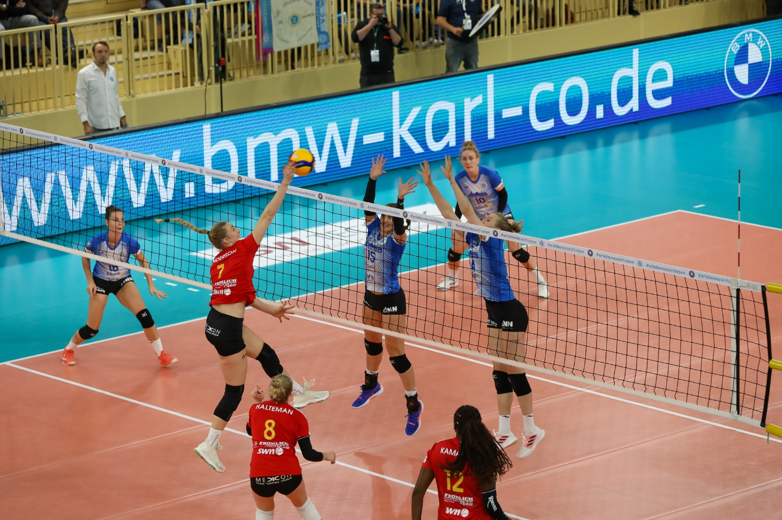VCW reist zum Südwest-Derby nach Neuwied   
Foto: Detlef Gottwald | www.detlef-gottwald.d

**Über den VC Wiesbaden**

Der 1. Volleyball-Club Wiesbaden e.V. wurde 1977 gegründet und ist spezialisiert auf Frauen- und Mädchenvolleyball. Die professionelle Damen-Mannschaft ist seit 2004 ohne Unterbrechung in der   
1. Volleyball-Bundesliga vertreten und spielt ihre Heimspiele in der Sporthalle am Platz der Deutschen Einheit, im Herzen der hessischen Landeshauptstadt. Die bislang größten sportlichen Erfolge des VC Wiesbaden sind der Einzug in das DVV-Pokalfinale in der Saison 2012/2013 und 2017/2018 sowie die Deutsche Vizemeisterschaft in der Saison 2009/2010. Auch die erfolgreiche Nachwuchsarbeit ist Teil des VCW. Aktuell bestehen über 30 Nachwuchs-Teams, die in den vergangenen Jahren zahlreiche Titel bei überregionalen Volleyball-Meisterschaften sowie im Beachvolleyball erkämpften. Als Auszeichnung dafür erhielt der VC Wiesbaden im Jahr 2016 das „Grüne Band“ des Deutschen Olympischen Sportbundes (DOSB). Der VC Wiesbaden ist Lizenzgeber der unabhängigen VC Wiesbaden Spielbetriebs GmbH, die die Erstliga-Mannschaft stellt. Der Verein ist zudem Mitglied der Volleyball Bundesliga ([www.volleyball-bundesliga.de](http://www.volleyball-bundesliga.de/)) sowie des Hessischen Volleyballverbands (www.hessen-volley.de). Das Erstliga-Team wird präsentiert von den Platin-Lilienpartnern ESWE Versorgung (www.eswe.com) und OFB Projektentwicklung ([www.ofb.de](http://www.ofb.de)).

*Text- und Bildmaterial stehen honorarfrei zur Verfügung – beim Bild gilt Honorarfreiheit ausschließlich bei Nennung des Fotografen. Weitere Pressemitteilungen und Informationen unter: www.vc-wiesbaden.de*